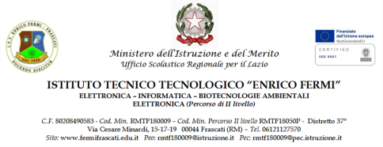ANNO SCOLASTICO______________
Il Dirigente Scolastico dell’Istituto________________________________________________dichiara che l’alunno/a ________________________________ nato/a a ___________il_________________ iscritto e frequentante la classe ________svolgerà attività fisico-sportiva non agonistica e parteciperà alle seguenti attività:
ATTIVITA’ FISICO-SPORTIVE ORGANIZZATE DAGLI ORGANI SCOLASTICI NELL’AMBITO DELLE ATTIVITA’ PARASCOLASTICHE; intese come attività fisico sportive inserite nel P.T.O.F. svolte in orario extracurricolare, con la partecipazione attiva e responsabile dell’insegnante, finalizzate alla partecipazione a gare, campionati e caratterizzate da competizioni tra atleti e/o manifestazioni sportive organizzate dal MIUR o da Enti pubblici e privati.
CAMPIONATI STUDENTESCHI NELLE FASI PRECEDENTI A QUELLA NAZIONALE; Al fine di consentirgli detta pratica sportiva si richiede che l’alunno/a venga sottoposto a visita medica ai sensi dell'art. 3 del Decreto Interministeriale del 24/04/2013, modificato dall'art. 42 bis del Decreto Legge n.69/2013, convertito dalla Legge n. 98/2013 e successive modifiche e integrazioni.
Data__________________
IL DIRIGENTE SCOLASTICO
Prof.ssa Giuliana Proietti Zaccaria
(Firma Autografa omessa ai sensi dell’art. 3 c. 2 del D. Lgs 39/1993)

CERTIFICATO DI IDONEITA’ SPORTIVA NON AGONISTICA

Si certifica che l’alunno/a
Cognome _________________________________ Nome_________________________________
Nato/a a ________________________________il ____________________________
residente a ______________________________________________________________________
sulla base della visita medica da me effettuata, dei valori di pressione arteriosa rilevati, nonché del referto del tracciato ECG eseguito in data____________, non presenta controindicazioni in atto alla pratica di attività sportiva non agonistica.
Il presente certificato ha validità annuale dalla data del rilascio.

Si rilascia gratuitamente su richiesta del Dirigente Scolastico, per gli usi consenti dalla legge.
__________,lì____________
Il Medico certificatore _____________________
(timbro e firma)
RL/USRL

